Données Multimédia HAI605I
-Compte Rendu CC1-

Ozgur Dogan - Group A
21811290

Ex1)
a) L’image qu’on va travailler est ‘05.pgm’.

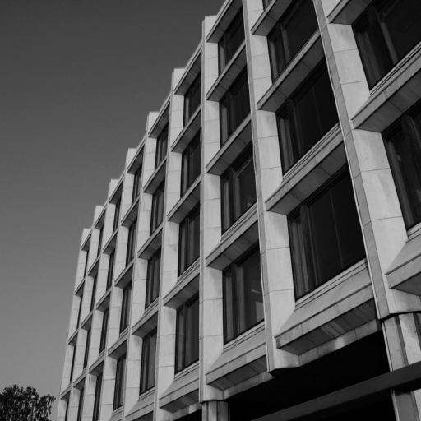 05.pgm

b) Pour faire l'histogramme on crée un tableau de taille 255 et on parcours tout l’image puis on augmente +1 la valeur associé.

c)
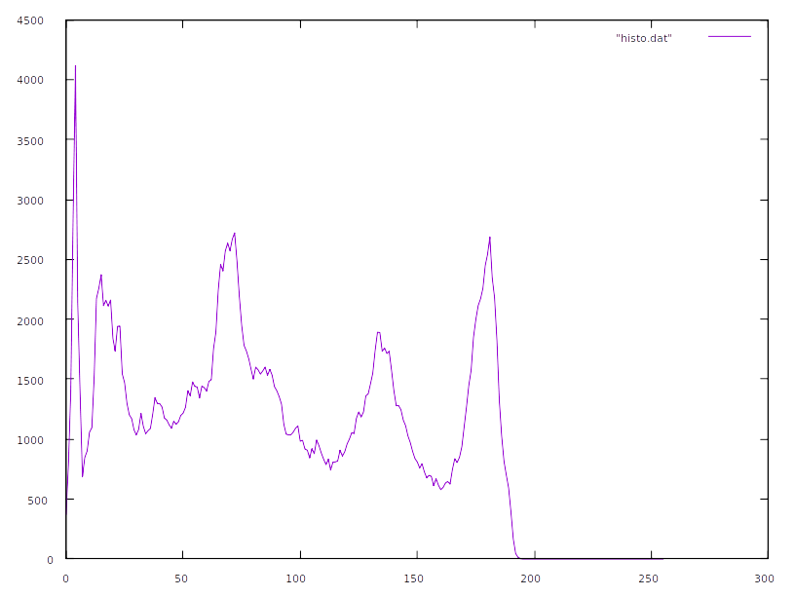 histogramme 05

Sur l’histogramme, on voit la fréquence des niveaux de gris, plus il y a des valeurs grandes plus notre image est blanc, s’il y a plus des valeurs petits signifie que notre image est plutôt est noir.

Ex2)
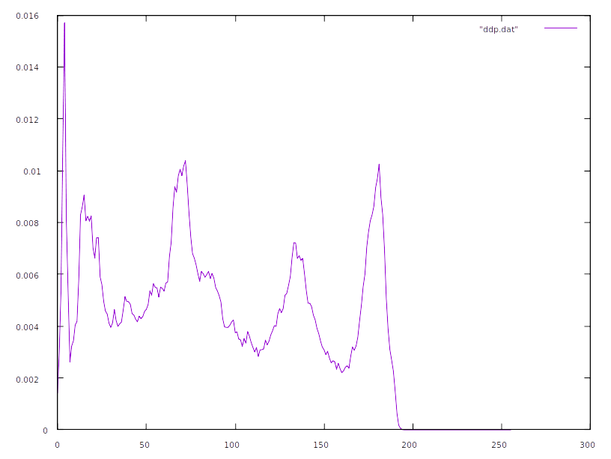 ddp.dat

Pour construire la dpp : on calcule notre histogramme puis on divise chaque valeur par la taille d’image.
On voit bien qu’on a obtenu la même graphe que l’histogramme. Mais cette fois ci on les voit en fonction de densité.

Ex3)
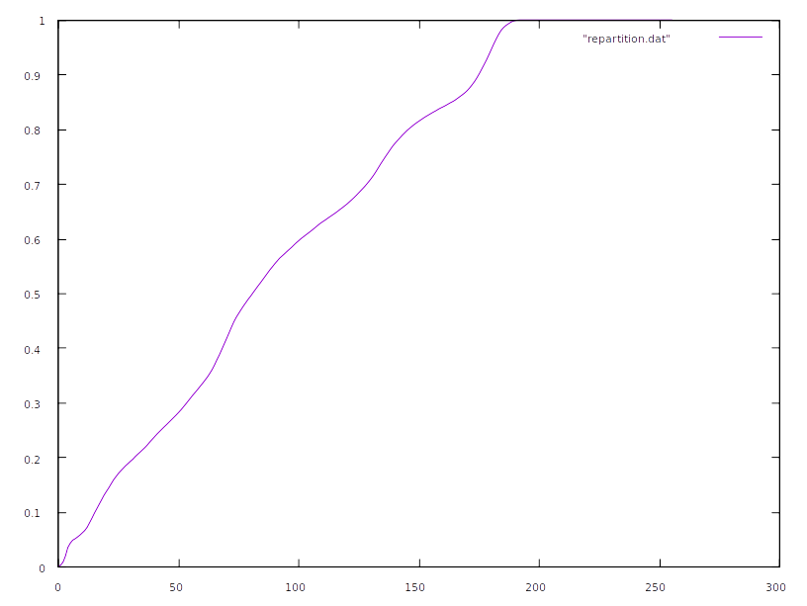 Repartition

Dans cette graphe on voit la variation de passage de la couleur noir à la couleur blanc.
Plus il y a des courbe signifie plus de variété de blanc et noir sinon si la courbe est monte consentement dire que notre image a plus de valeurs gris. Sinon (si la graphe est plat) notre image a plutôt des pixels blanc.

Ex4)
a)
Originale
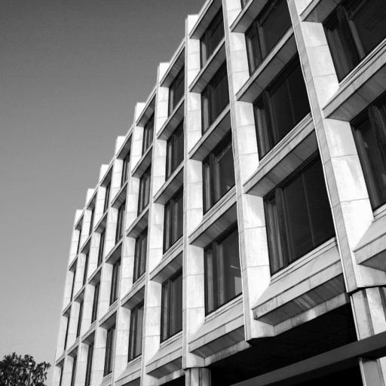 Contrasté

histo originale
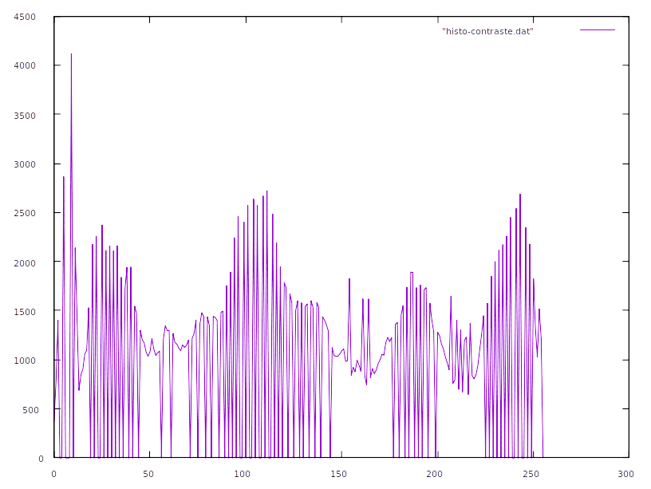 histo contrasté

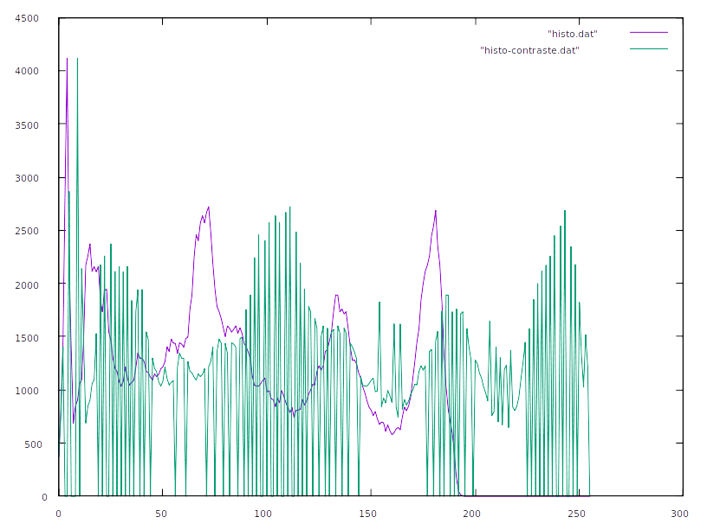 Originale et Contrasté

Comme On voit, les transitions grises sont plus douces dans l'image d'origine, tandis que des transitions et des lignes plus nettes se forment dans celle contrastée.

